Cách kiểm tra xem bạn có thể sử dụng 15 GB bộ nhớ miễn phí
của Google trong bao lâu?
Dựa trên tần suất bạn sao lưu ảnh, video, tệp và các nội dung khác vào tài khoản, Google có thể ước tính thời gian bạn có thể sử dụng 15 GB dung lượng lưu trữ miễn phí.
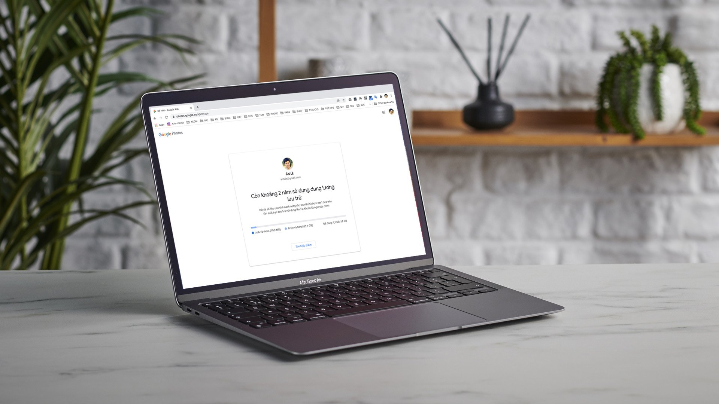
Gần đây, Google thông báo hãng sẽ chính thức chấm dứt chương trình lưu trữ ảnh miễn phí, chất lượng cao, và không giới hạn số lượng của Google Photos.
Theo đó, kể từ ngày 1 tháng 6 năm 2021, nội dung chất lượng cao sẽ được tính vào 15 GB bộ nhớ miễn phí trên tài khoản Google. Khi đạt đến hạn mức tối đa, bạn phải đăng ký sử dụng Google One, hoặc xóa bớt nội dung để tiếp tục sử dụng bộ nhớ miễn phí.
Google nói rằng người dùng có thể sử dụng 15 GB bộ nhớ miễn phí trong nhiều năm và nếu bạn thắc mắc mình còn có thể lưu trữ ảnh miễn phí trong bao lâu, bạn có thể kiểm tra bằng tiện ích miễn phí của chính Google.
Bên trong trang Account (Tài khoản), gã khổng lồ trình tìm kiếm tích hợp tiện ích cho phép người dùng kiểm tra khoảng thời gian còn lại trước khi sử dụng hết 15 GB bộ nhớ miễn phí. Đây là số liệu ước tính dành riêng cho từng người dùng (kể từ ngày hiện tại) dựa trên tần suất người dùng sao lưu nội dung lên tài khoản Google.
Tất cả những gì bạn cần làm là truy cập vào trang photos.google.com/storage, và đăng nhập bằng tài khoản Google bạn muốn kiểm tra.
Sau khi đăng nhập, bạn bạn thấy một biểu đồ lưu trữ chi tiết. Dựa vào biểu đồ này, bạn có thể biết dịch vụ nào đang chiếm dụng bao nhiêu không gian, cùng với khoảng thời gian ước tính lượng bộ nhớ miễn phí có thể đáp ứng nhu cầu của bạn.
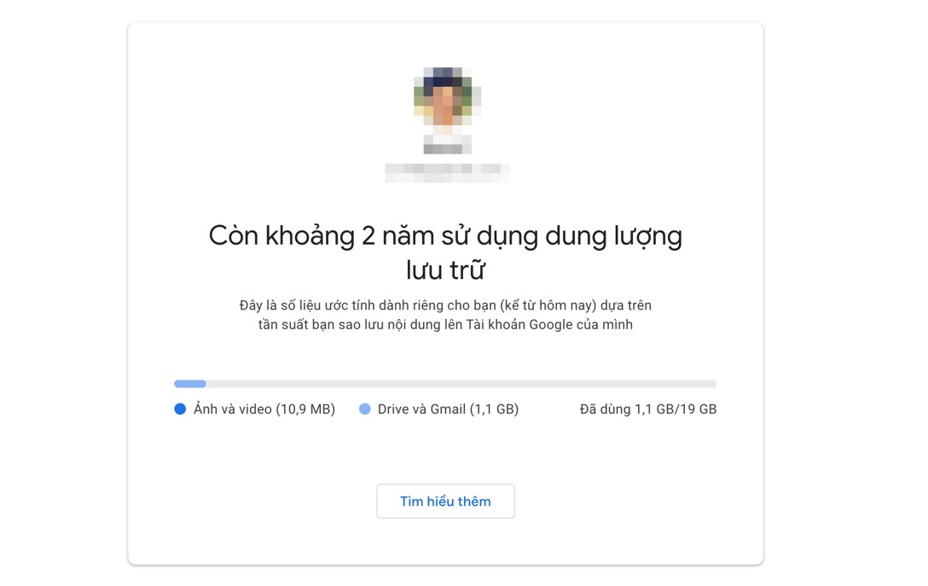
Nếu bạn sắp sử dụng hết bộ nhớ và muốn xóa bớt email hoặc file không cần thiết để giải phóng không gian, bạn có thể làm như sau:
Bước 1: Truy cập trang https://myaccount.google.com từ trình duyệt bất kỳ.
Bước 2: Đăng nhập vào tài khoản Google bạn muốn quản lý.
Bước 3: Chọn thẻ Account Storage (Bộ nhớ tài khoản), sau đó chọn Manage Storage (Quản lý bộ nhớ).
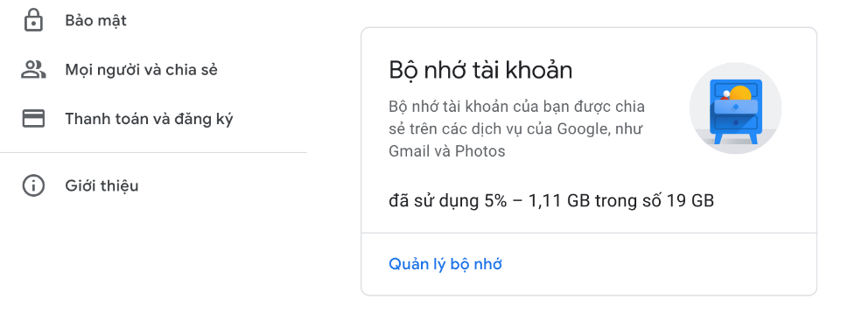
Bước 4: Tại đây, bạn sẽ thấy biểu đồ màu sắc, thể hiện những thứ đang chiếm dụng 15 GB bộ nhớ.
Bước 5: Các màu trong biểu đồ gồm:
- Blue (Xanh dương): Google Drive
- Red (Đỏ): Gmail
- Yellow (Vàng): Google Photos
Bấm lên biểu tượng hình ô vuông có mũi tên tại ở phía sau chỉ số bộ nhớ đã sử dụng của dịch vụ bất kỳ để truy cập nó và xóa email, tài liệu, file, ảnh, v.v. để giải phóng không gian.
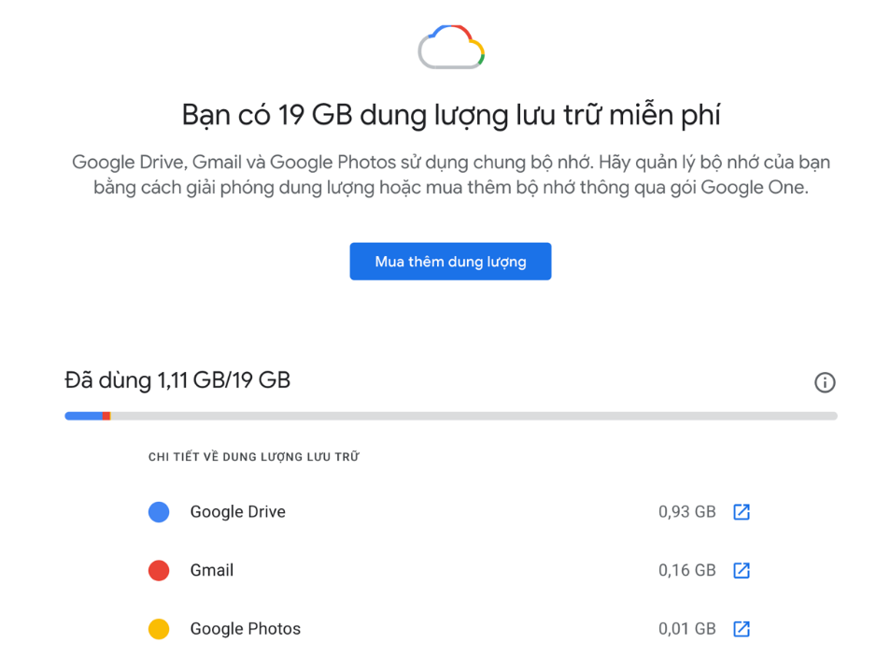
Cũng tại trang này, bạn có thể xem xét các đề xuất giải phóng không gian trên Gmail, Google Photos và Google Drive của Google bằng cách di chuyển xuống dưới và chọn phần Free up account storage (Giải phóng bộ nhớ).

Ở trang hiện ra, Google sẽ đề xuất bạn xóa các mục thừa, mục đã hủy và mục có kích thước lớn. Chọn đề xuất tương ứng và Google sẽ dẫn bạn đến trang dọn dẹp. Tuy nhiên, bạn cần xem xét cẩn thận trước khi thực hiện theo các đề xuất này vì một khi làm theo, bạn sẽ không thể khôi phục lại dữ liệu đã xóa.
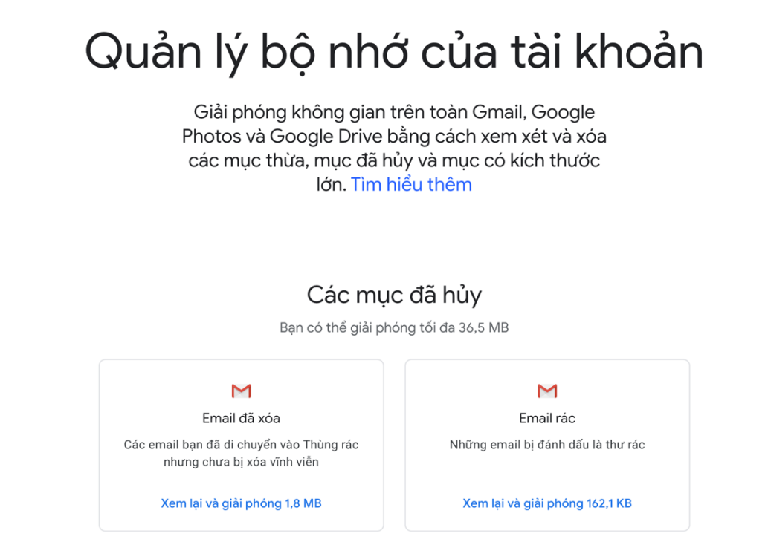
Ca Tiếu/Bành Lê
https://www.gadgetsnow.com/how-to/how-to-check-the-amount-of-15gb-google-storage-youve-exhausted/articleshow/79372639.cms

